下载composer
双击Composer-Setup.exe打开安装界面，点击Next
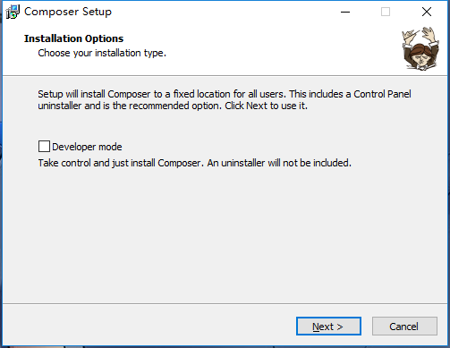
选择php.exe的安装位置，然后点击Next（如果没有php.exe文件，请先按照上一个文档安装WampServer）
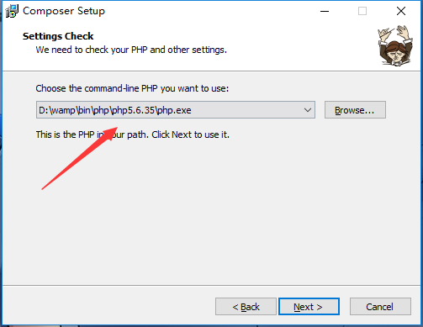
继续点击Next
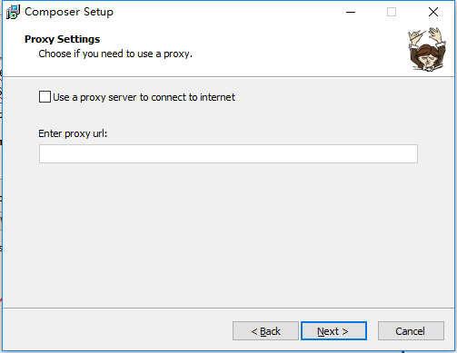
点击Install
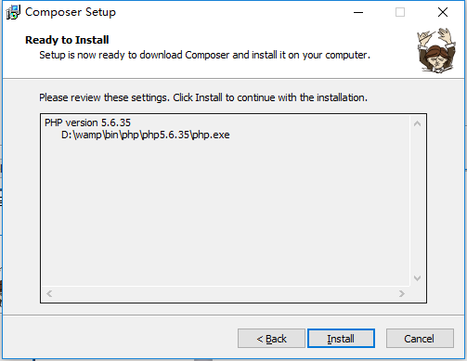
等待安装完成
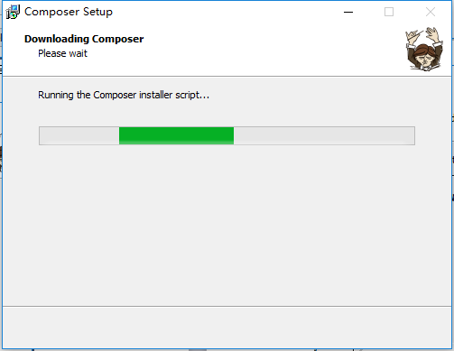
点击Next
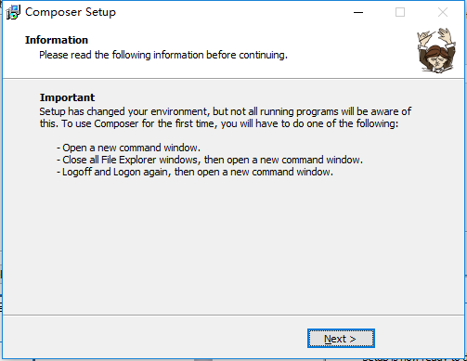
点击Finish完成安装
